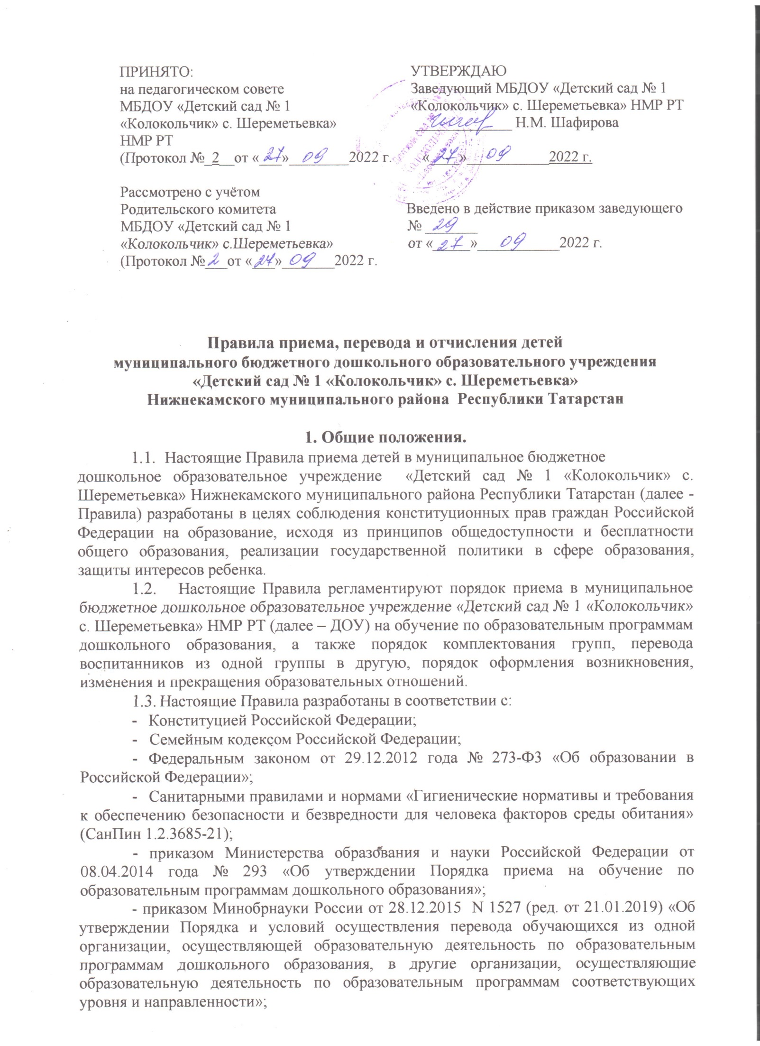

- Федеральный закон от 02.07.2021 N 310-ФЗ "О внесении изменений в статью 54 Семейного кодекса Российской Федерации и статью 36, 67 Федерального закона "Об образовании в Российской Федерации";

- Приказом Министерства просвещения Российской Федерации от 04.10.2021 № 686; приказом Министерства просвещения РФ от 15.05.2020 г. № 236 «Об утверждении Порядка приёма на обучение по образовательным программам дошкольного образования» (с изменениями и дополнениями);
- Административным регламентом Нижнекамского муниципального района Республики Татарстан предоставления муниципальной услуги «Постановка на учёт и зачисление детей в образовательные организации, реализующие основную общеобразовательную программу дошкольного образования (детские сады)»;
- Уставом ДОУ.
1.4. Правила определяют требования к процедуре и условиям зачисления граждан РФ (далее – ребенок, дети) в детский сад для обучения по образовательным программам дошкольного образования, дополнительным общеразвивающим программам.
1.5. Прием иностранных граждан и лиц без гражданства, в том числе из числа соотечественников за рубежом, беженцев и вынужденных переселенцев, за счет средств бюджетных ассигнований осуществляется в соответствии с международными договорами РФ в порядке, предусмотренном законодательством РФ и настоящими правилами.
1.6. Детский сад обеспечивает прием всех граждан, имеющих право на получение дошкольного образования, в том числе прием граждан, имеющих право на получение дошкольного образования и проживающих на территории, за которой закреплен детский сад (далее – закрепленная территория). В приеме в ДОУ может быть только отказано по причине отсутствия в нем свободных мест.
1.7. ДОУ обязано ознакомить родителей (законных представителей) ребенка со своим уставом, лицензией на осуществление образовательной деятельности, с образовательными программами и другими документами, регламентирующими организацию и осуществление образовательной деятельности, права и обязанности воспитанников.
  - Ознакомление родителей (законных представителей) ребенка с документами ДОУ, указанными в п. 1.7. настоящих Правил, осуществляется путем размещения копий документов на официальном сайте ДОУ в сети Интернет или на информационном стенде в ДОУ.

- Прием детей, впервые поступающих в ДОУ.
  - Прием в детский сад осуществляется в течение календарного года при наличии свободных мест.
2.2. Прием на обучение по образовательным программам дошкольного образования в государственные и муниципальные образовательные организации, реализующие программы дошкольного образования, осуществляется по направлению органа исполнительной власти субъекта Российской, осуществляющего управление в сфере образования, посредством использования региональных информационных систем
2.3. Проживающие в одной семье и имеющие общее место жительства дети имеют право преимущественного приема на обучение по основным общеобразовательным программам дошкольного образования и начального общего образования в государственные и муниципальные образовательные организации, в которых обучаются их братья и (или) сестры.
  - Прием детей с ограниченными возможностями здоровья осуществляется на обучение по адаптированной образовательной программе дошкольного образования только с согласия родителей (законных представителей) на основании рекомендаций психолого-медико-педагогической комиссии.
  - Прием детей в ДОУ осуществляется по личному заявлению родителя (законного представителя) ребенка при предъявлении оригинала документа, удостоверяющего личность родителя (законного представителя), либо оригинала документа, удостоверяющего личность иностранного гражданина и лица без гражданства в Российской Федерации в соответствии со статьей 10 Федерального закона от 25 июля 2002 г. № 115-ФЗ «О правовом положении иностранных граждан в Российской Федерации».
2.6. Основанием для приема заявления родителей (законных представителей) ребенка в ДОУ является протокол Комиссии по комплектованию образовательных учреждений, реализующих основную общеобразовательную программу дошкольного образования Исполнительного Комитета Нижнекамского муниципального района Республики Татарстан,
- Комиссия по комплектованию), а также присвоение в автоматизированной информационной системе «Электронный детский сад» (далее - Система) заявлению родителя (законного представителя) о постановке на учет статуса «Направлен в ДОУ».
2.7. ДОУ осуществляет прием заявления родителей (законных представителей) ребенка:
- в форме документа на бумажном носителе.
  - В заявлении родителями (законными представителями) ребенка указываются следующие сведения:
а) фамилия, имя, отчество (последнее - при наличии) ребенка;
б) дата и место рождения ребенка;
в) реквизиты свидетельства о рождении ребёнка;
г) адрес места жительства (места пребывания, места фактического проживания) ребенка;
д) фамилия, имя, отчество (последнее - при наличии) родителей (законных представителей) ребенка;
е) реквизиты документа, удостоверяющего личность родителя (законного представителя) ребёнка;
ж) реквизиты документа, подтверждающего установления опеки (при наличии);
з) адрес электронной почты, номер телефона (при наличии) родителей (законных представителей) ребёнка;
и) о выборе языка образования, родного языка из числа языков народов Российской Федерации, в том числе русского языка как родного языка;
к) о потребности в обучении ребёнка по адаптированной образовательной программе дошкольного образования и (или) в создании специальных условий для организации обучения и воспитания ребёнка-инвалида в соответствии с индивидуальной программой реабилитации инвалида (при наличии);
л) о направленности дошкольной группы;
м) о желаемой дате приёма на обучение.
2.9. Родители (законные представители) детей заполняют соответствующий бланк (шаблон) заявления, размещенный на официальном сайте ДОУ в сети Интернет, на информационном стенде ДОУ.
2.10. Для зачисления ребенка в ДОУ родители (законные представители) детей дополнительно предъявляют следующие документы:
- оригинал свидетельства о рождении ребенка или документ, подтверждающий родство заявителя (или законность прав представления ребенка);
- свидетельство о регистрации ребенка по месту жительства или по месту пребывания на закрепленной территории или документ, содержащий сведения о регистрации ребенка по месту жительства или по месту пребывания на закрепленной территории;
2.11.Родители (законные представители) ребёнка, являющихся иностранными гражданами или лицами без гражданства, дополнительно предъявляют следующие документы: документ удостоверяющий личность ребёнка и подтверждающий законность представления прав ребёнка, а также документ подтверждающий право заявителя на пребывание в Российской Федерации.
2.12.Иностранные граждане и лица без гражданства все документы представляют на русском языке или вместе с заверенным в установленном порядке переводом на русский язык.
2.13. Для приёма родители (законные представители) ребёнка дополнительно предъявляют в образовательную организации документы.
- свидетельство о рождении ребенка (для родителей (законных представителей) ребёнка - граждан Российской Федерации;
- свидетельство о регистрации ребёнка по месту жительства или по месту пребывания на закреплённой территории или документ, содержащий сведения о месте пребывания, месте фактического проживания ребёнка;
- медицинское заключение.
Копии предъявляемых при приёме документов хранятся в образовательной организации.
2.14.Требование предоставления иных документов для приёма детей в образовательную организацию в части, не урегулированной законодательством об образовании, не допускается.
2.15. Заявление о приёме в образовательную организацию и копии документов регистрируются заведующим образовательной организации в журнале приёма заявлений родителей (законных представителей), заверенный подписью и печатью, содержащий индивидуальный номер заявления и перечень представленных при приёме документов.
2.16. В заявлении о приёме в образовательную организацию подписью родителей (законных представителей) ребенка фиксируется также согласие на обработку их персональных данных, на размещение и архивирование на официальном сайте детского сада, видеоматериалов, фотографий, связанных с деятельностью детей в детском саду.
2.17. Заявление и документы для зачисления в ДОУ должны быть представлены родителями (законными представителями) детей в срок до 30 календарных дней после присвоения заявлению о постановке на учет в Системе статуса «Направлен в ДОУ».
2.18. После представления в ДОУ заявления и всех необходимых документов ДОУ заключает договор об образовании по образовательным программам дошкольного образования с родителями (законными представителями) ребёнка. Договор оформляется в письменной форме в двух экземплярах, один из которых хранится в личном деле воспитанника в ДОУ, другой - у родителей (законных представителей) воспитанника.
2.19. Основанием возникновения образовательных отношений является приказ ДОУ о зачислении ребенка в ДОУ. Приказ о зачислении в ДОУ издает заведующий ДОУ в срок не позднее 3 рабочих дней после заключения договора.
2.20. На каждого ребенка, зачисленного в ДОУ, заводится личное дело, в котором хранятся копии предъявляемых при приеме документов.
2.21. Сведения о воспитанниках, зачисленных в ДОУ, вносятся в Книгу учета движения детей, которая предназначена для регистрации сведений о детях и контроля за движением контингента детей в ДОУ. Книга учета движения детей ДОУ нумеруется постранично, прошнуровывается, скрепляется подписью заведующего ДОУ и печатью ДОУ.
2.22. Выбор языка образования, изучаемых родного языка из числа языков народов РФ, в том числе русского языка как родного языка, государственных языков республик РФ осуществляется по заявлениям родителей (законных представителей) детей при приеме (переводе) на обучение.

3. Прием детей в порядке перевода из другой образовательной

организации.
3.1. Прием в ДОУ детей, в порядке перевода воспитанников из организации, осуществляющей образовательную деятельность по образовательным программам дошкольного образования, в которой они воспитываются (далее - исходная организация), в другую организацию, осуществляющую образовательную деятельность по образовательным программам соответствующих уровня и направленности (далее - принимающая организация), осуществляется в следующих случаях:
- по инициативе родителей (законных представителей) воспитанника;
- в случае прекращения деятельности исходной организации или закрытии на капитальный ремонт;
- в случае приостановления действия лицензии.
3.2. Перевод воспитанников не зависит от периода (времени) учебного года.
3.3. В случае перевода воспитанника по инициативе его родителей (законных представителей) родители (законные представители) воспитанника:
- осуществляют выбор принимающей организации;
- обращаются в выбранную организацию с запросом о наличии свободных мест соответствующей возрастной категории воспитанника и необходимой направленности группы, в том числе с использованием информационно-телекоммуникационной сети «Интернет»;
- при отсутствии свободных мест в выбранной организации обращаются в управление дошкольного образования муниципального района, для определения принимающей организации из числа муниципальных образовательных организаций;
- обращаются в исходную организацию с заявлением об отчислении воспитанника в связи с переводом в принимающую организацию.
3.5. В заявлении родителей (законных представителей) воспитанника об отчислении в порядке перевода в принимающую организацию указываются:
а) фамилия, имя, отчество (при наличии) воспитанника;
б) дата рождения;
в) направленность группы;
г) наименование принимающей организации. В случае переезда в другую местность родителей (законных представителей) воспитанника указывается в том числе населенный пункт, муниципальное образование, субъект Российской Федерации, в который осуществляется переезд.
3.6. На основании заявления родителей (законных представителей) воспитанника об отчислении в порядке перевода ДОУ в трехдневный срок издает приказ об отчислении воспитанника в порядке перевода с указанием принимающей организации.
3.7. ДОУ выдает родителям (законным представителям) личное дело воспитанника.
3.8. Требование предоставления других документов в качестве основания для зачисления воспитанника в принимающую организацию в связи с переводом из исходной организации не допускается.
3.9. Личное дело представляется родителями (законными представителями) воспитанника в принимающую организацию вместе с заявлением о зачислении воспитанника в указанную организацию в порядке перевода из исходной организации и предъявлением оригинала документа, удостоверяющего личность родителя (законного представителя) воспитанника.
3.10. После приема заявления и личного дела принимающая организация заключает договор об образовании по образовательным программам дошкольного образования с родителями (законными представителями) воспитанника и в течение трех рабочих дней после заключения договора издает приказ о зачислении воспитанника в порядке перевода.
3.11. Процедура перевода ребенка из одной ДОУ в другую фиксируется в автоматизированной информационной системе «Электронный детский сад».
3.12. При принятии решения о прекращении деятельности исходной организации в соответствующем распорядительном акте учредителя указывается принимающая организация либо перечень принимающих организаций (далее вместе - принимающая организация), в которую(ые) будут переводиться воспитанники на основании письменных согласий их родителей (законных представителей) на перевод.
О предстоящем переводе исходная организация в случае прекращения своей деятельности обязана уведомить родителей (законных представителей) воспитанников в письменной форме в течение пяти рабочих дней с момента издания распорядительного акта учредителя о прекращении деятельности исходной организации, а также разместить указанное уведомление на своем официальном сайте в сети Интернет. Данное уведомление должно содержать сроки предоставления письменных согласий родителей (законных представителей) воспитанников на перевод воспитанников в принимающую организацию.
3.14. В случае, если ребенок не посещал дошкольную образовательную организацию менее 5 дней, родителями (законными представителями) предъявляется медицинская карта ребенка (выданная дошкольной образовательной организацией, которую ребенок посещал ранее).
3.15. В случае, если ребенок не посещал дошкольную образовательную организацию 5 дней и более (за исключением выходных и праздничных дней), родителями (законными представителями) предъявляется медицинская справка о состоянии здоровья.

4. Основания для отказа в зачислении воспитанника в ДОУ
Родителям (законным представителям) ребенка может быть отказано в приеме ребенка в ДОО в случае отсутствия в образовательной организации свободных мест.

  - Порядок перевода воспитанников из одной возрастной группы в другую
    - Перевод воспитанников из одной возрастной группы в другую осуществляет заведующий ДОУ на основании приказа.
5.2. Перевод воспитанника детского сада из группы в группу без изменения условий получения образования возможен:
– по инициативе родителя (законного представителя) воспитанника;
– по инициативе детского сада.
5.3. Перевод из группы в группу по инициативе родителя (законного представителя) воспитанника возможен при наличии свободных мест в группе, в которую планируется перевод воспитанника.
5.3.1. Перевод по инициативе родителя (законного представителя) воспитанника осуществляется на основании заявления. В заявлении указываются:
а) фамилия, имя, отчество (при наличии) воспитанника;
б) дата рождения воспитанника;
в) номер и направленность группы, которую посещает воспитанник;
г) номер и направленность группы, в которую заявлен перевод.
5.3.2. Заявление родителя (законного представителя) о переводе воспитанника из группы в группу регистрируется в соответствии с установленными в детском саду правилами делопроизводства. Заявление родителя (законного представителя) рассматривается заведующим детским садом или уполномоченным им лицом в течение пяти рабочих дней. В переводе может быть отказано при отсутствии свободных мест в группе, в которую заявлен перевод.
5.3.3. Заведующий детским садом издает приказ о переводе воспитанника в течение одного рабочего дня с момента принятия решения об удовлетворении заявления родителя (законного представителя) о переводе воспитанника детского сада из группы в группу без изменения условий получения образования. В приказе указывается дата, с которой воспитанник переведен в другую группу.
5.3.4. В случае отсутствия свободных мест в группе, в которую заявлен перевод, заведующий детским садом или уполномоченное им лицо делает на заявлении соответствующую отметку с указанием основания для отказа, даты рассмотрения заявления, должности, подписи и ее расшифровки.
Заявитель уведомляется об отказе в удовлетворении заявления в письменном виде в течение одного рабочего дня с даты рассмотрения заявления. Уведомление регистрируется в соответствии с установленными в детском саду правилами делопроизводства. Копия уведомления об отказе в переводе воспитанника из группы в группу без изменения условий получения образования хранится в личном деле воспитанника.
Факт ознакомления заявителя с уведомлением фиксируется на копии уведомления в личном деле воспитанника и заверяется личной подписью родителя (законного представителя).
При отказе или уклонении родителя (законного представителя) от ознакомления с уведомлением заведующий детским садом или уполномоченное им лицо делает соответствующую отметку на копии уведомления в личном деле воспитанника. Отметка об отказе или уклонении родителя (законного представителя) от ознакомления с уведомлением должна содержать должность сделавшего ее лица, подпись, расшифровку подписи и дату.
5.4. Перевод воспитанника (воспитанников) из группы в группу по инициативе детского сада возможен в случаях:
- ежегодно в сентябре месяце при массовом переводе из одной группы в другую, в связи с достижением соответствующего возраста для перевода;
- изменения количества групп одинаковой направленности, реализующих образовательную программу одинакового уровня и направленности, в том числе путем объединения групп в летний период;
5.4.1. Перевод воспитанника (воспитанников) детского сада из группы в группу без изменения условий получения образования по инициативе детского сада оформляется приказом.
- При переводе должно быть учтено мнение и пожелания родителей (законных представителей) воспитанника (воспитанников) с учетом обеспечения требований законодательства к порядку организации и осуществления образовательной деятельности по образовательным программам дошкольного образования и возможностей детского сада. Получение письменного согласия родителей (законных представителей) воспитанника (воспитанников) на такой перевод не требуется.
5.4.2. Решение детского сада о предстоящем переводе воспитанника (воспитанников) с обоснованием принятия такого решения доводится до сведения родителей (законных представителей) воспитанника (воспитанников) не позднее чем за шестьдесят календарных дней до издания приказа о переводе.
5.4.3. При переводе более двадцати воспитанников детского сада из группы в группу без изменения условий получения образования решение о переводе (без указания списочного состава групп) с обоснованием принятия такого решения размещается на информационном стенде детского сада и на официальном сайте детского сада в сети Интернет.
- Издание приказа о переводе в этом случае осуществляется с учетом мнения родительского комитета.
5.5. Перевод воспитанников с ограниченными возможностями здоровья осуществляется на основании рекомендаций психолого-медико-педагогической комиссии.
5.6. Временное объединение детей различного возраста в одной группе осуществляется при необходимости в случаях сокращения количества детей в группе (карантин, летний период, период ремонтных работ) и не является переводом из одной возрастной группы в другую.

6. Порядок взаимодействия ДОУ с Комиссией по комплектованию по

вопросам комплектования контингента ДОУ
  - В целях комплектования ДОУ воспитанниками на очередной учебный год до 15 мая текущего года ДОУ предоставляет в Комиссию по комплектованию информацию о количестве свободных мест в группах, в соответствии с каждой возрастной категорией воспитанников в очередном учебном году.
  - Заведующий ДОУ в течение 1 рабочего дня с момента обращения родителей (законных представителей) с заявлением о зачислении в ДОУ присваивает заявлению в Системе статус «Зачислен в ДОУ».
    - В случае неявки родителей (законных представителей) в ДОУ в срок до 30 дней после присвоения заявлению в Системе статуса «Направлен в ДОУ», заведующий ДОУ уведомляет Комиссию по комплектованию о воспитанниках, не поступивших в ДОУ для зачисления.
    - В целях доукомплектования ДОУ воспитанниками в текущем учебном году при наличии (появлении) свободных мест в ДОУ проводятся следующие мероприятия:
- до 20 числа каждого месяца ДОУ уведомляет Комиссию по комплектованию об изменениях в структуре мест в группах, о зачислении и выбытии воспитанников, наличии свободных мест в соответствии с каждой категорией воспитанников.

7. Прекращение образовательных отношений
7.1.Образовательные отношения прекращаются в связи с отчислением воспитанника из ДОУ:
- в связи с получением образования (завершением обучения по основной образовательной программе дошкольного образования и поступлении воспитанника в образовательную организацию для получения начального общего образования).
7.2. Образовательные отношения прекращаются досрочно на основании заявления родителей (законных представителей) воспитанника:
- в случае перевода воспитанника для продолжения обучения по образовательной программе дошкольного образования в другую организацию, осуществляющую образовательную деятельность;
- в случае выбора родителями (законными представителями) воспитанника (до завершения освоения им образовательной программы дошкольного образования) иной формы получения образования и формы обучения (получения детьми дошкольного образования вне образовательной организации в форме семейного образования).
  - Основанием для прекращения образовательных отношений является приказ заведующего ДОУ об отчислении воспитанника из ДОУ.
  - Досрочное прекращение образовательных отношений по заявлению родителей (законных представителей) воспитанника не влечет за собой возникновение каких-либо дополнительных, в том числе материальных, обязательств родителей (законных представителей) ребенка перед ДОУ.
  - Образовательные отношения прекращаются по обстоятельствам, не зависящим от воли воспитанника или родителей (законных представителей) воспитанника и ДОУ, в том числе в случае ликвидации ДОУ.
  - Права и обязанности воспитанника, родителей (законных представителей) воспитанника, предусмотренные законодательством об образовании и локальными нормативными актами ДОУ, прекращаются с даты его отчисления из ДОУ.

